**Desarrollar un manual de git para crear dos ramas (branchs)**

**y luego unirlos en un ejemplo**

**-Realizar un loging en git hub**

**-crear manualmente un repositorio**

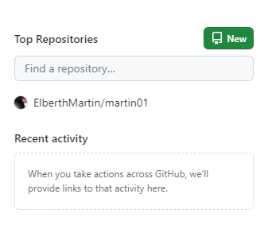

**2.crear repositorio**

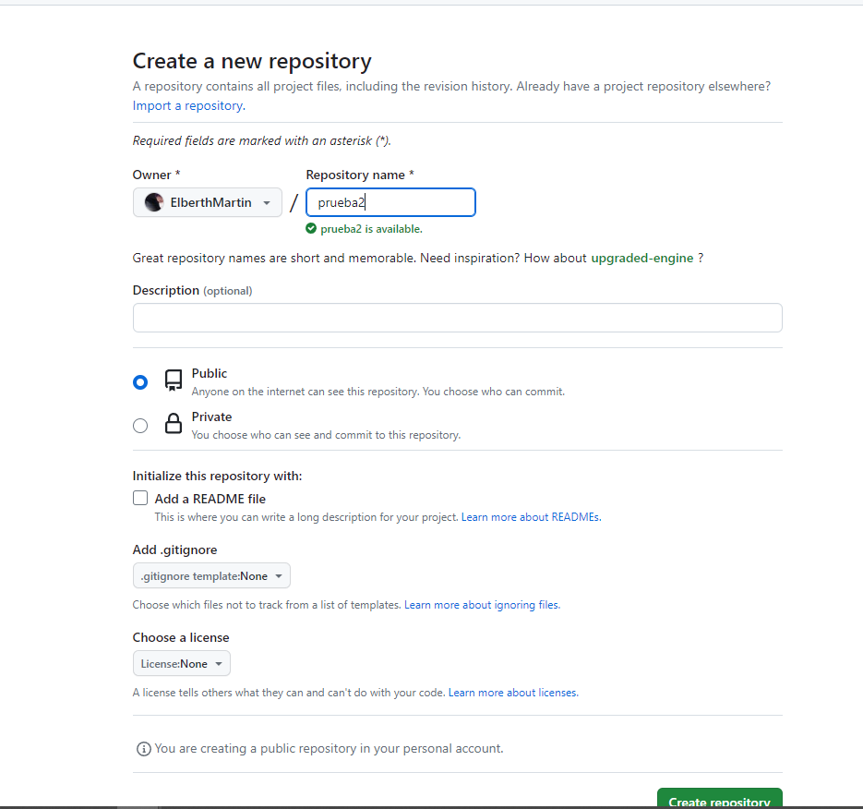

2

1